KONKURS

INSTRUKCJA ELEKTRONICZNEJ REJESTRACJI SZKÓŁ

Informacje ogólne
Internetowy System Konkursowy jest głównym narzędziem do realizacji Konkursu wiedzy
o zdrowym stylu życia Trzymaj Formę!
System umożliwia zgłoszenie szkół i uczniów, a także przeprowadzenie I i II etapu konkursu w formie online.

Rejestracja
Wszystkie szkoły zainteresowane udziałem w Konkursie wiedzy o zdrowym stylu życia „Trzymaj Formę!”, muszą się zarejestrować na stronie konkursu www.konkurs.trzymajforme.pl (zakładka Rejestracja). Powyższe dotyczy również szkół, które brały udział w zeszłorocznych edycjach Konkursu, a także szkół, które zarejestrowały się do udziału w Programie.

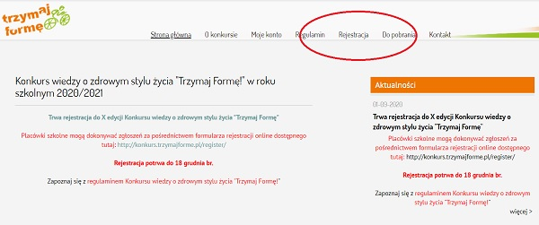

Wypełnianie formularza rejestracyjnego
Przy wypełnianiu formularza rejestracyjnego w szczególności należy zwrócić uwagę na następujące kwestie:
- Należy wypełnić wszystkie pola w formularzu,
- Loginem musi być adres mailowy szkoły, należy upewnić się, że wpisany jest poprawny i aktualny adres. W przeciwnym razie aktywacja konta nie będzie możliwa,
- Hasło, składające się co najmniej z 6 znaków, nauczyciel ustanawia sobie sam i musi je zapamiętać/zapisać,
- Nauczyciel musi również zaakceptować regulamin i zgodę na przetwarzanie danych.
Po wypełnieniu wszystkich pól nauczyciel klika na przycisk „Wyślij formularz”.
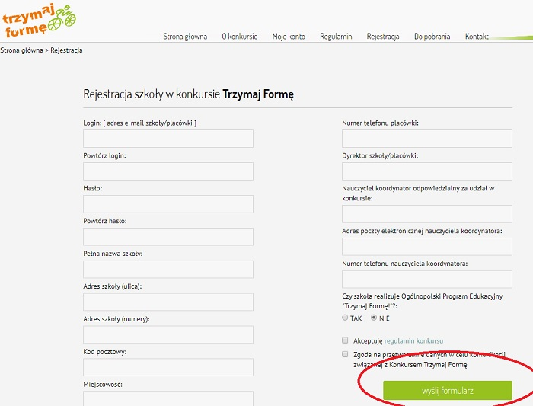

Link aktywacyjny
Po wysłaniu formularza, na adres mailowy szkoły, przyjdzie indywidualny link aktywacyjny, który trzeba kliknąć, aby ukończyć proces rejestracji i aktywować konto.
Bardzo ważne, aby szkoły sprawdziły maila w innych folderach typu spam albo sprawdziły, czy skrzynka mailowa nie jest przepełniona.
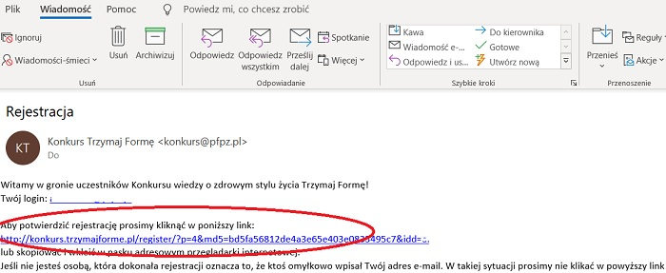

Potwierdzenie aktywacji konta szkoły
Po kliknięciu przez nauczyciela linka aktywującego konto, nastąpi przekierowanie na stronę https://konkurs.trzymajforme.pl/ z następującą treścią:
Aktywacja użytkownika przebiegła pomyślnie.

Zaloguj się

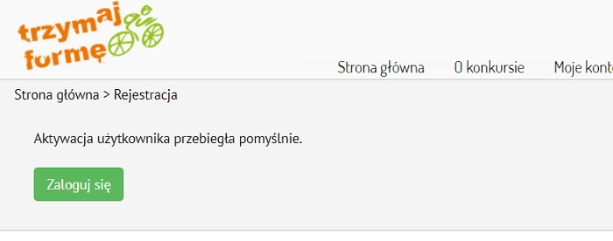

Logowanie
Za pomocą loginu i hasła ustawionego w procesie rejestracji, nauczyciel może zalogować się na swoje konto.

Logowanie jest możliwe w zakładce „Moje konto” na stronie https://konkurs.trzymajforme.pl/

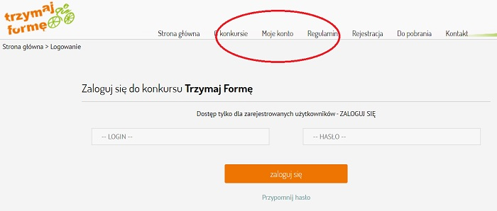

Zmiana danych konta - adresu email i hasła
W przypadku chęci zmiany adresu email do konta, jak i hasła, szkoła może tego dokonać po zalogowaniu.

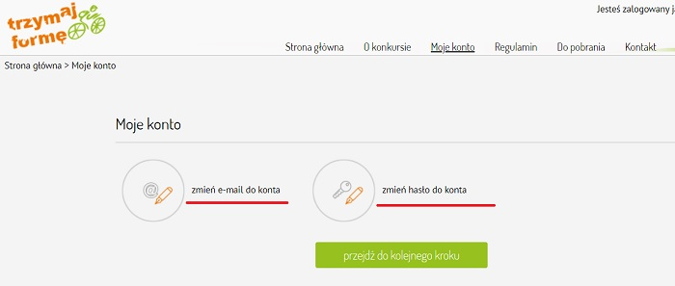

Zgłoszenie uczniów do Konkursu
Po zalogowaniu i kliknięciu na przycisk "przejdź do kolejnego kroku" nauczyciel ma możliwość zgłoszenia uczniów, którzy będą uczestniczyli w Konkursie. Formularz umożliwia dodanie dowolnej liczby uczniów danej szkoły, którzy chcą przystąpić do Konkursu. W tym kroku możliwa jest również edycja danych poszczególnych uczniów.
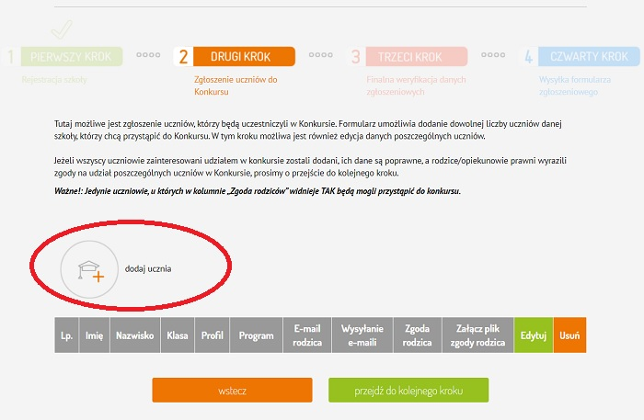
Nauczyciel wprowadza dane ucznia podając jego imię, nazwisko, klasę (numer, oznaczenie, profil) oraz określa, czy uczeń brał udział w Programie "Trzymaj Formę!".
Uwaga: Kwestia dot. zgód rodziców omówiona zostanie w kolejnym etapie.
W przypadku, gdy rodzic nie posiada maila, pole „adres email do rodzica” można pozostawić puste. Następnie należy kliknąć przycisk „dodaj”.
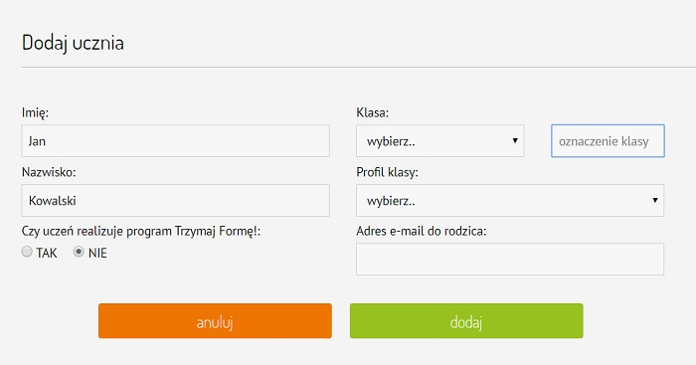

Zgoda rodziców dziecka na udział ucznia w Konkursie
Konieczne jest dodanie zgody rodzica dziecka na udział ucznia w Konkursie wiedzy
o zdrowym stylu życia "Trzymaj Formę!", najlepiej w formie elektronicznej.
Jedynie uczniowie, u których w kolumnie „Zgoda rodziców” widnieje TAK będą mogli przystąpić do Konkursu.
W przypadku braku możliwości uzyskania zgody w formie elektronicznej, nauczyciel dodatkowo może uzyskać zgodę w formie papierowej. Wówczas po wypełnieniu dokumentu Zgody oraz uzyskaniu podpisu rodzica, nauczyciel skanuje dokument lub robi jego zdjęcie.
Plik elektroniczny Zgody (pdf, jpg, png) nauczyciel zapisuje na dysku swojego komputera. Następnie nauczyciel loguje się do Internetowego Systemu Konkursowego i w tabeli
z uczniami, w kolumnie „Załącz plik zgody rodzica” klika w przycisk „Dodaj”.
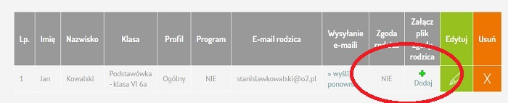
Następnie należy kliknąć w przycisk „Przeglądaj”, wybrać plik elektroniczny zgody z dysku komputera, a na koniec kliknąć przycisk „Zapisz”.
Dodanie zgody System potwierdza komunikatem o treści: Zgody rodzica dla ucznia: (Imię i nazwisko), zostały poprawnie zapisane w systemie.

Finalna weryfikacja danych zgłoszeniowych
W kroku "Finalna weryfikacja danych zgłoszeniowych" możliwy jest podgląd formularza zgłoszeniowego w formie pdf.
Formularz zgłoszeniowy to dokument konkursowy niezbędny w celu ostatecznego zgłoszenia szkoły do udziału w konkursie.
Prosimy kliknąć w przycisk podglądu formularza zgłoszeniowego oraz dokładnie sprawdzić poprawność zawartych w nim danych. Jeśli dane są prawidłowe prosimy kliknąć w przycisk "przejdź do następnego kroku - generuj formularz".
WAŻNE! Po przejściu do następnego kroku jakakolwiek zmiana danych uczniów czy szkoły nie będzie już możliwa!

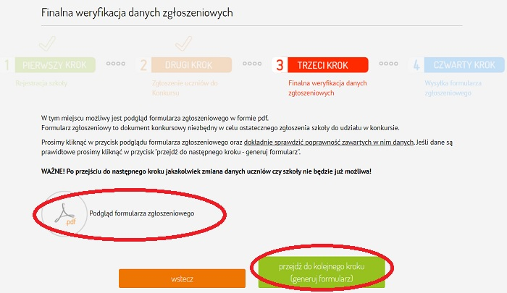

Wysłanie formularza zgłoszeniowego
Formularz zgłoszeniowy należy wydrukować, podpisać i wysłać online do Internetowego Systemu Konkursowego.
Termin nadsyłania zgłoszeń upływa 22 grudnia 2022 r. (piątek)
Ostateczne zakwalifikowanie szkoły do udziału w Konkursie następuje po weryfikacji formalnej nadesłanych zgłoszeń Organizatorów Konkursu. Placówki szkolne zostają poinformowane o wyniku procesu weryfikacji w terminie do dnia 13 stycznia 2023 r. mailowo na adres podany przy rejestracji.
Podpisany oraz opatrzony pieczęcią szkoły formularz należy zeskanować a następnie używając formularza poniżej przesłać on-line do Internetowego Systemu Konkursowego.
WAŻNE! Po kliknięciu przycisku zapisz następuje automatyczne wysłanie formularza.
